Инструкция для студента по работе в СДО ГБПОУ НЭТ.
Регистрация на сайте

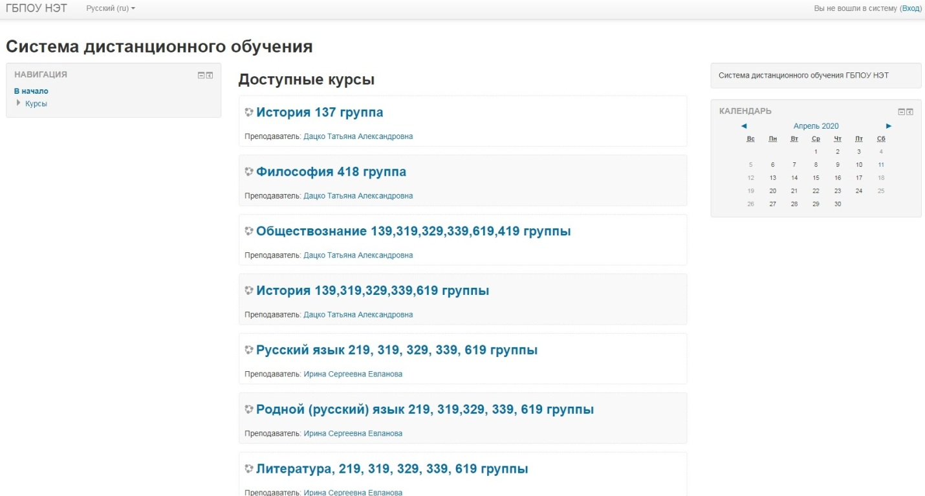

Главная страница сайта.
Если организаторы обучения вас уже зарегистрировали на сайте и выдали логин и пароль, то для входа в систему обучения необходимо ввести полученные логин и пароль и нажать кнопку «Вход».

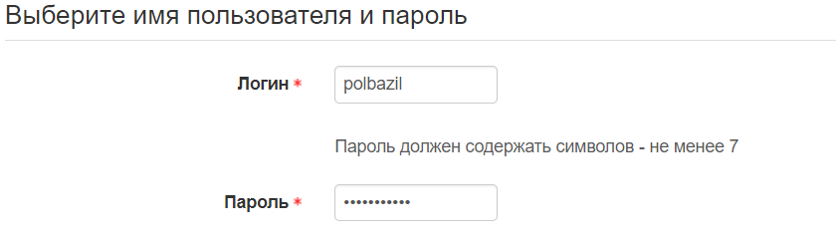

Ввод логина и пароля
Заполните информацию о себе.
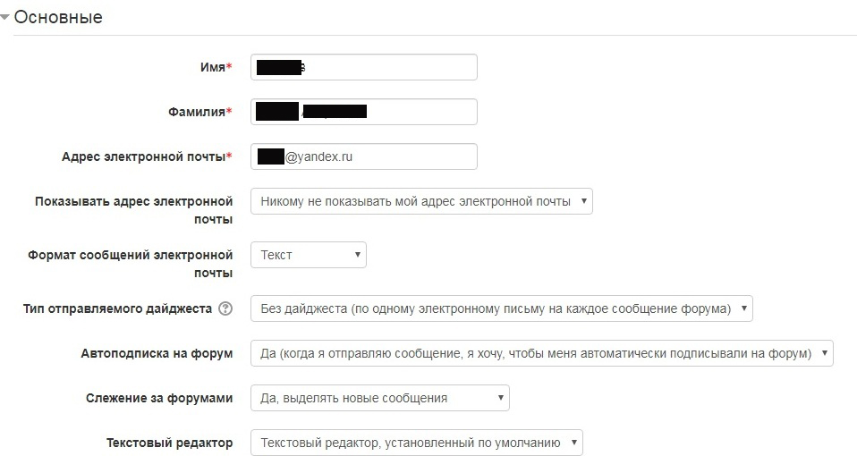
Пример заполнение поля «Информация о себе»
После заполнения всех полей нажмите кнопку «Сохранить».
Редактирование личной информации
Как только вы вошли в систему, вы окажетесь на главной странице, теперь ваше имя будет отображено в правой верхней части страницы (см. рис. 7). Обратите внимание: имя пользователя выделено как гиперссылка – активируйте эту ссылку щелчком левой кнопки мышки и вы увидите ваш пользовательский профиль. Активируйте вкладку «О пользователе».
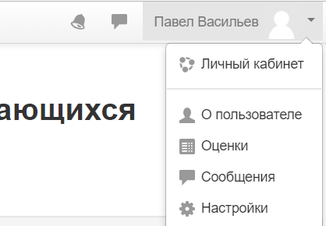
Рисунок 7. Окно «Личный кабинет пользователя»
Войдя в личный кабинет, вы можете отредактировать свой профиль.
Чтобы редактировать вашу персональную информацию, активируйте вкладку «Редактировать информацию». Откроется одноименная форма.
Описание некоторых полей:
– показывать e-mail. Данный параметр определяет, могут ли другие пользователи видеть адрес вашей электронной почты. Вы можете установить так, чтобы все пользователи (включая гостей) могли видеть ваш адрес, или так, чтобы только участники вашего курса могли его видеть. Можно полностью отключить отображение вашего электронного адреса;
– фотография. Если вы хотите, чтобы ваша фотография отображалась в профиле, а также в некоторых разделах (например, в форуме), здесь вы можете загрузить изображение с вашим фото. Чтобы сделать это, нажмите на кнопку «Добавить файл», найдите файл с заранее сохраненной на вашем компьютере фотографией в формате jpeg и щелкните по кнопке «Открыть». Затем нажмите на кнопку «Сохранить» в самом конце формы, и система внесет изменения в ваш профиль (рис. 9).
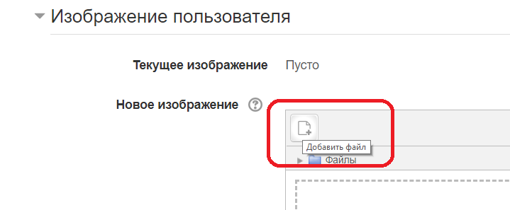
Рисунок 9. Загрузка фотографии
Желательно, чтобы фотография была размером 100x100 пикселей, иначе система сама выполнит обрезку изображения до нужных размеров.
После редактирования профиля активируйте кнопку «Обновить профиль».
При последующем входе на сайт введите данные учетной записи, полученные при прохождении процедуры регистрации, в поля «Логин», «Пароль» и нажмите кнопку «Вход». При вводе пароля необходимо проверить, какой язык набора текста установлен и отключен ли режим фиксации прописных букв (Caps Lock). Логин и пароль вводятся с учетом регистра.
Обучение на курсе

Дистанционный курс – это набор тематических модулей, в которых размещены ресурсы и интерактивные элементы курса.
Ресурсы – это представление теоретического материала курса. Ими могут быть: тексты лекций; иллюстративный материал (карты, схемы, диаграммы, формулы, веб-страницы); аудио- и видеофайлы; анимационные ролики, ссылки на ресурсы Интернета и т.п.
Учебные материалы необходимо выполнять последовательно, осваивая их в сроки, указанные преподавателем. Информацию можно прочитать с экрана, распечатать или сохранить ее на свой компьютер.
Интерактивные элементы позволяют акцентировать внимание на отдельных фрагментах изучаемого материала, проверить уровень знаний, организовать взаимодействие студентов друг с другом и с преподавателем.
К элементам курса относятся лекции, рабочие тетради, задания различных типов, глоссарии (словари по курсу), форумы, чаты, опросы, тесты.

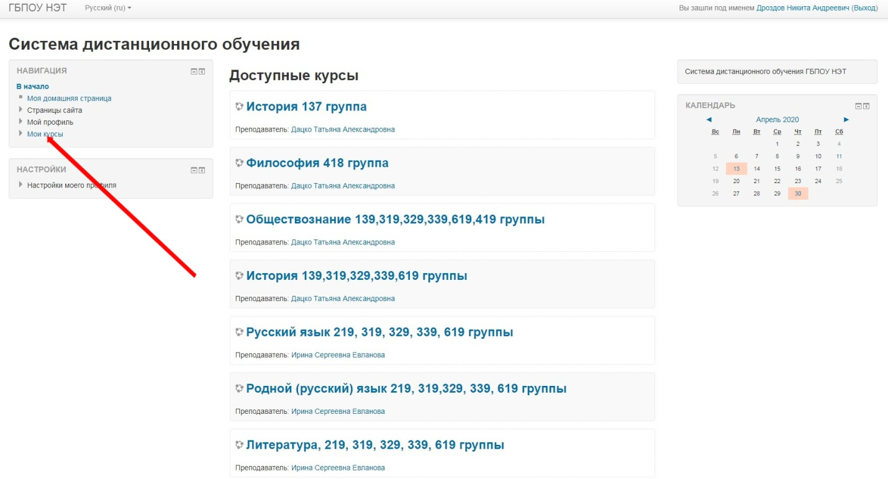

- Для входа в свои курсы в левом верхнем окне «Навигация» необходимо кликнуть «Мои курсы».
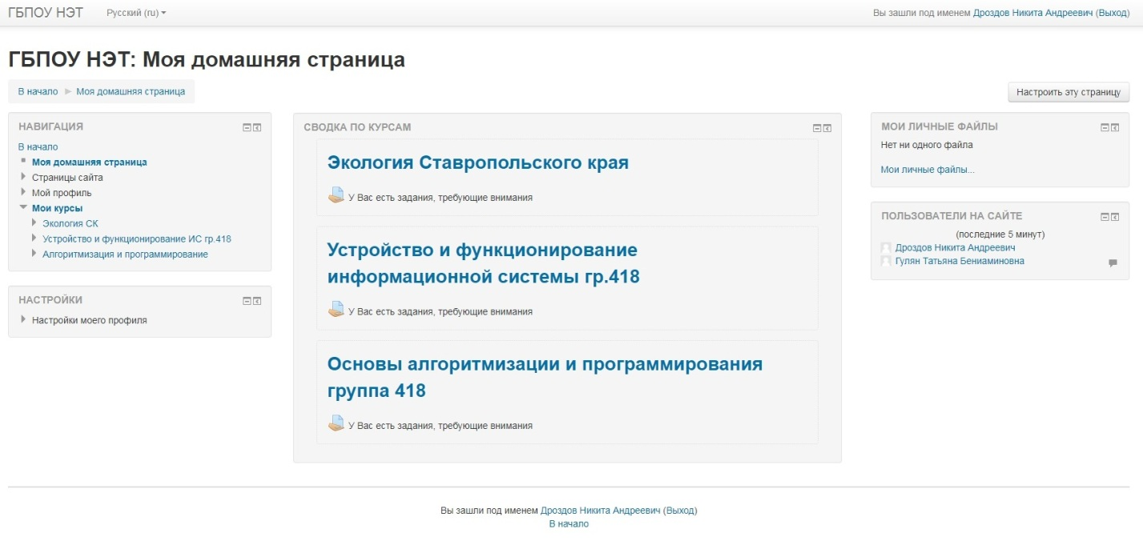

- В центральном окне будут перечислены курсы, которые должен выполнить студент. Если в данном курсе есть задание, требующее выполнения, под каждым курсом будет отображено сообщение «У вас есть задание, требующее внимания». При нажатии на курс появится понедельный список с заданиями и материалами для изучения.
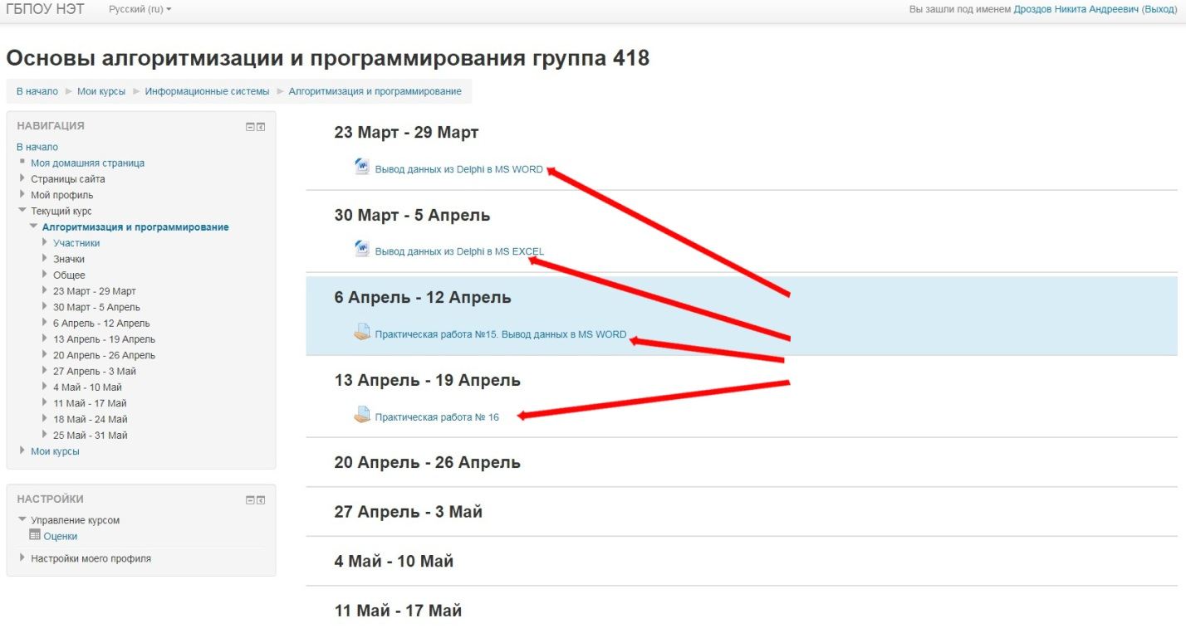
- При выборе материала его можно сохранить у себя в компьютере и изучить.
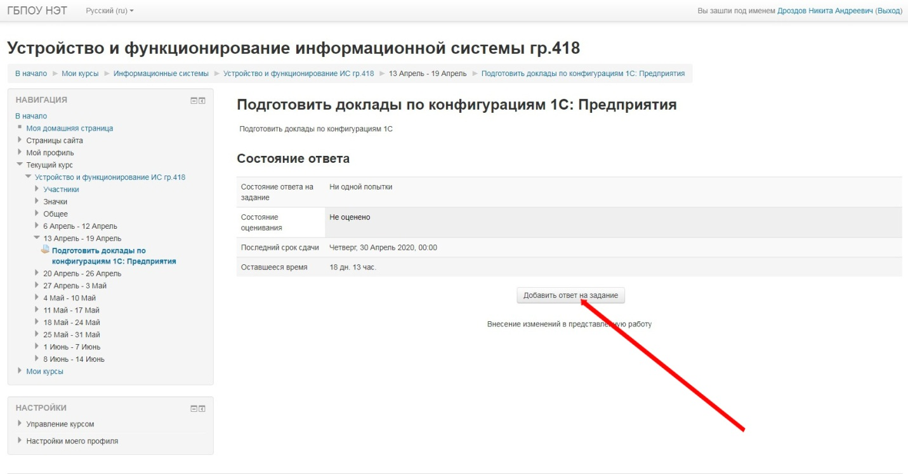
- Для того, чтобы подготовить ответ на задание, нужно выбрать его в понедельном списке. Подготовив ответ на своем компьютере, нажать кнопку «Добавить ответ на задание».

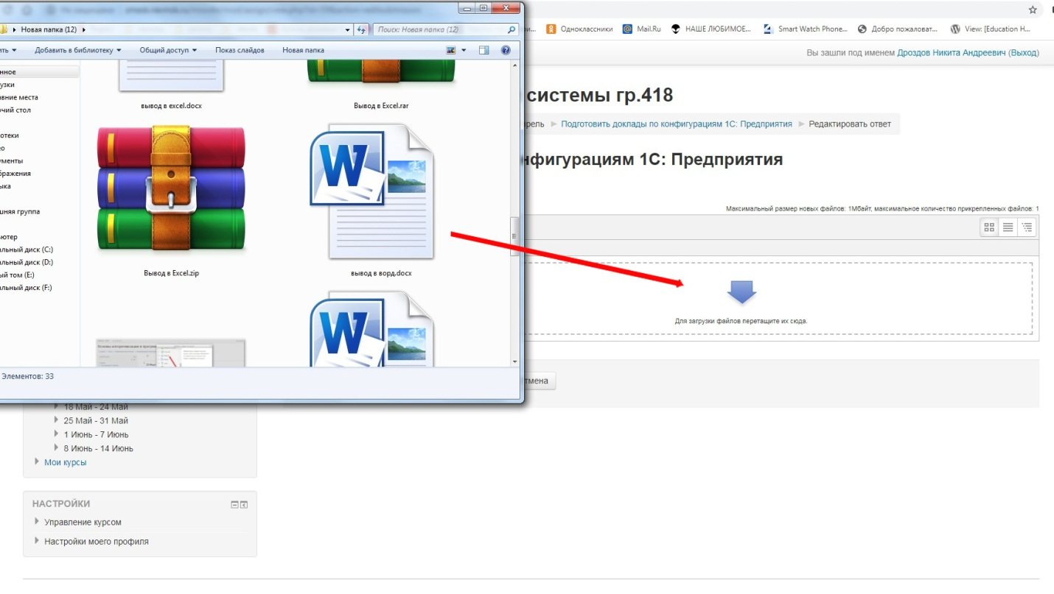
- В появившемся окне ответа на задание нужно добавить свой файл в форматах doc; docx; jpg; pdf; rar методом перетягивания на стрелку. Файлом может быть несколько, но размер каждого не должен превышать 1 Мb. Нажать кнопку «Сохранить». Задание отправлено.
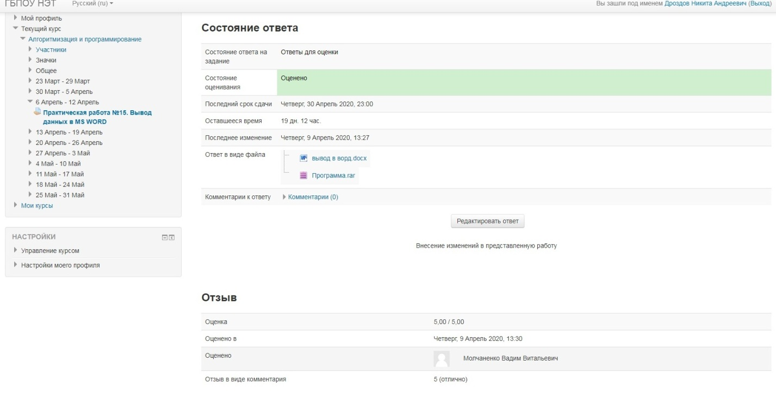
- После оценивания преподавателем выполненной работы в окне «Состояние ответа» на зеленом фоне появится надпись «Оценено», а во вкладке «Отзыв» - оценка и комментарии преподавателя.
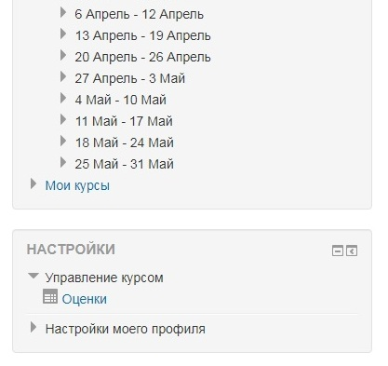
- Все свои оценки по курсам можно посмотреть, используя блок «Настройки», нажав на пункт «Управление курсом» - «Оценки».
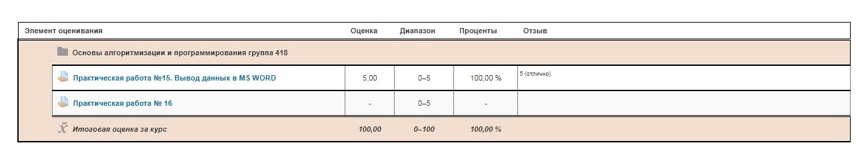
- Студент имеет возможность исправлять и дополнять ответы при условии, если это разрешил преподаватель.

Инструкция для студента по отправке работ в СДО ГБПОУ НЭТ.
Отправка заданий
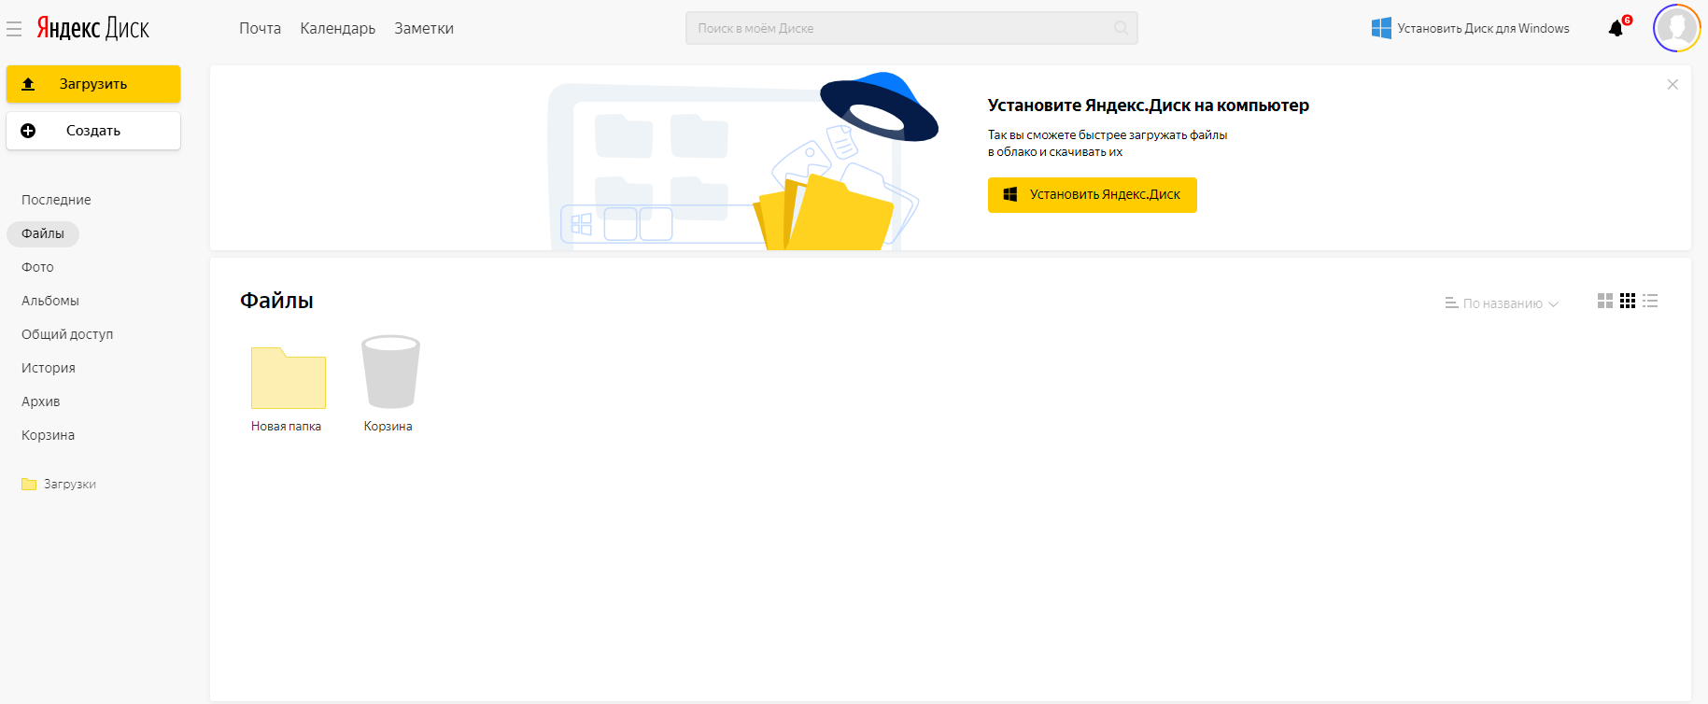
Открываем сайт Яндекс Диск вводим свои логин и пароль. Далее добавляем необходимый файл на страницу с помощью перетаскивания

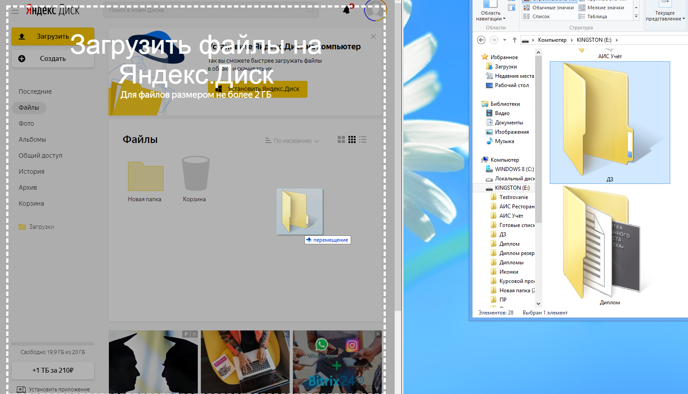

Так же файл можно добавить другим способом. На главной странице Яндекс Диск нажимаем на кнопку Загрузить. В открывшемся окне находим необходимый файл и нажимаем на кнопку открыть.
После того как файл был загружен, выделяем его и в верхней строке нажимаем поделиться, в открывшемся контекстном меню нажимаем копировать ссылку.
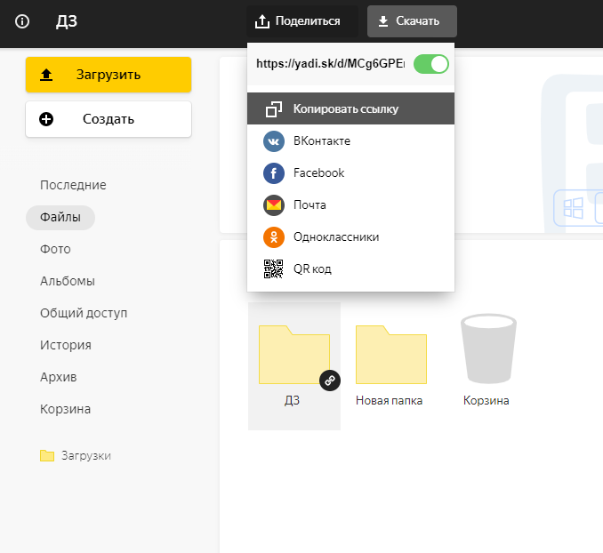

Добавляем ссылку в любой документ Microsoft Word и отправляем преподавателю или же если у преподавателя открыта возможность ответа текстом, то отправляем ранее скопированную ссылку.

